080263

Mais l’autre jour je m’y promène
chanson donnée par la servante de M^{elle} Chatelain (Florestine)
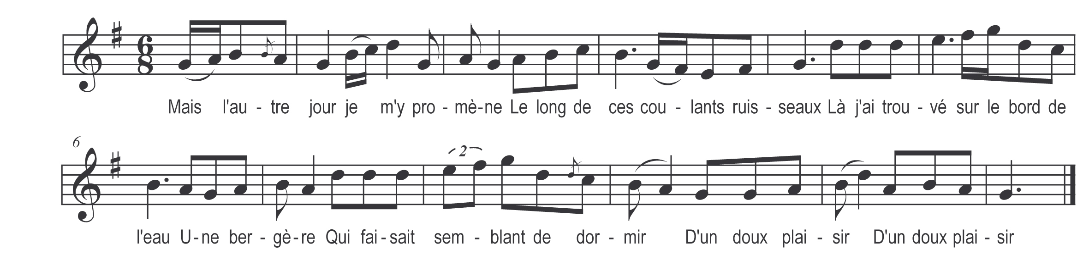

Mais l’autre jour je m’y promène
Le long de ces coulants ruisseaux
Là j’ai trouvé sur le bord de l’eau
Une bergère
Qui faisait semblant de dormir
D’un doux plaisir (bis)

Note de J. Bujeaud : Comparer avec la complainte de Marie Prau et encore une autre chanson

